ICSP13期生演習問題

http://www.nidomchurch.com/

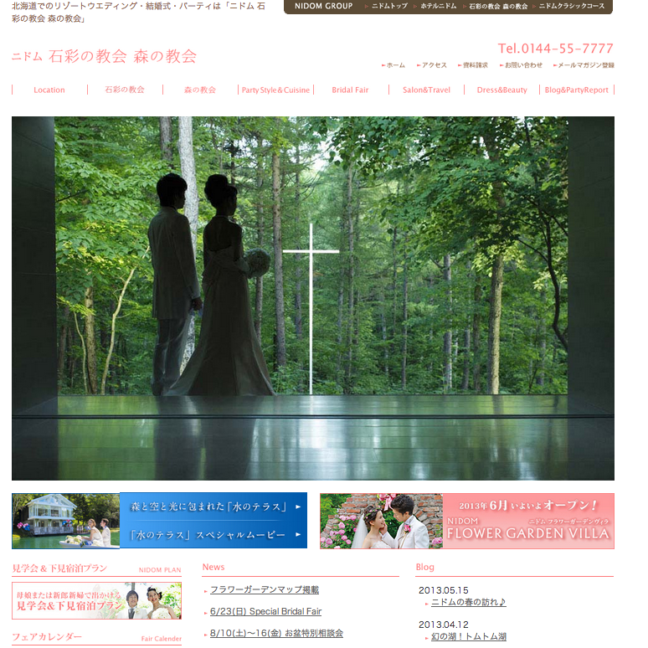

この教会の新たな集客方法として近隣の宿泊施設と提携し、宿泊型ウエディングを立ち上げる計画がある。
そのようなサイトTOPにすれば良いか、またナビゲーションは何が必要か提案書を作成して下さい。

ビジネスモデルを提案する
ビジネスモデルとは一言で言うこと
いつ
誰に
何を
どのような方法で
提供するか

その上で始めて広告コンセプトが成立する

